วิธีลงโมดูลแบบออฟไลน์(ไม่ได้อัพแบบผ่าน WiFi)

โหลดโปรแกรม iTools2013
http://122.228.70.14/dl/iTools0524E.zip
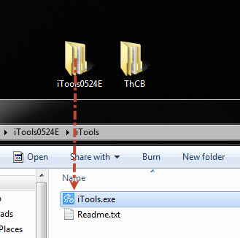

1.เปิดโปรแกรม iToolsแล้วซิงค์อุปกรณ์กับคอมพิวเตอร์เมื่อเชื่อมต่อกันได้แล้ว เลือก Applications ที่แถบเมนูด้านซ้าย
2. ไปที่แอพ PocketSwordแล้วกด Browse
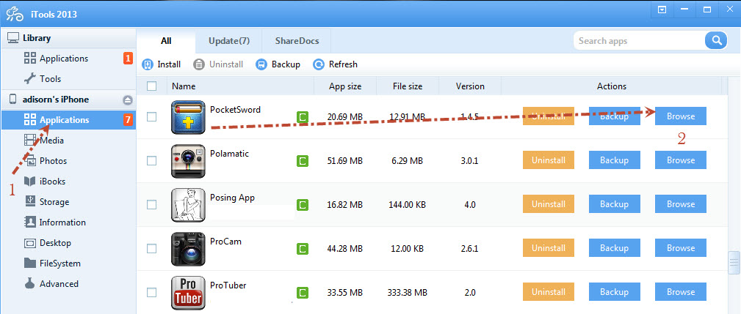

3.จะมีหน้าต่างเด้งขึ้นมาแล้วไปกดเลือกที่ Documents
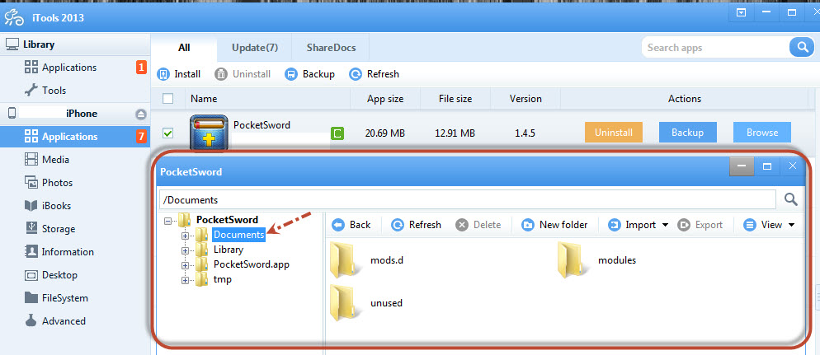

4.ลากไฟล์ที่แตกมาจากไฟล์ ThCB.zip ใส่ไปที่ Documents

